
TRABAJO REMOTO N° 5 – ARTES VISUALES
CURSO: 6° AÑO A
ASIGNATURA: ARTES VISUALES
FECHA: 15 - 19 DE JUNIO – 2020.
DÍA Y HORA DE TRABAJO: 6° A = Según calendario semanal de actividades

Recibe un afectuoso saludo a la distancia de tu profesor Luis Miranda, Espero que tú y toda tu familia se encuentren muy bien.

LA VIDA ES LO PRIMERO

Debemos continuar trabajando.

OBJETIVO: REDUCIDOS DE NIVEL 1 - MINEDUC. MAYO – 2020
1° a 6° básico: expresar y crear – apreciar y resolver - responder
- Crear trabajos de arte y diseños a partir de sus propias ideas y de la observación del: entorno cultural: el hombre contemporáneo y la ciudad; entorno artístico: el arte contemporáneo; el arte en el espacio público murales y esculturas. (OA1)

Es muy importante que sepas lo siguiente:
La semana pasada estudiamos en parte a los grandes muralistas mexicanos; te debo contar que el muralista David Alfaro Siqueiros, estuvo un tiempo viviendo en Chile, era amigo de Pablo Neruda, vivió por cerca de dos años en La Chascona, la casa de don Pablo.
En 1939 un fuerte sismo sacudió la ciudad de Chillán, dejando la ciudad cubierta de escombros y un saldo de víctimas fatales de cerca de 10 mil personas. El gobierno de México en un acto de solidaridad promovido por la intervención del poeta Pablo Neruda, envió a los muralistas mexicanos David Alfaro Siqueiros y Xavier Guerrero a la ciudad de Chillán, con la misión de plasmar la historia de estos dos países hermanos en los murales de la Escuela de México. En la biblioteca ubicada en el segundo piso se alberga el mural de David Alfaro Siqueiros titulado “MUERTE AL INVASOR” mientras que en el hall de ingreso se encuentra una serie de murales de menores dimensiones del artista Xavier Guerrero. Estos murales son característicos del Muralismo Mexicano en el empleo de técnicas y estilos mixtos. Siqueiros aplico en su mural el óleo, el duco y la piroxilina, además de otros materiales derivados de la industria.

LA PRÓXIMA VEZ QUE VISITES LA CIUDAD DE CHILLÁN DEBES IR A LA ESCUELA MEXICO Y DISFRUTAR DE ESE FABULOSO MURAL. A continuación, te enseño una reproducción del mural de Siqueiros en la escuela México, Chillán, Chile.

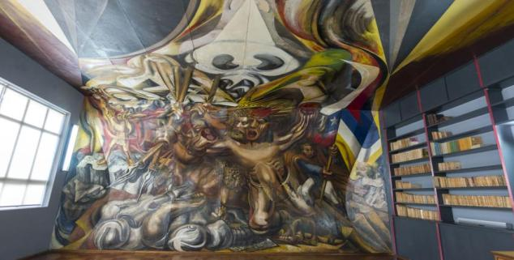

Ahora conoceremos a otros tres grandes artistas visuales chilenos contemporáneos; son los más grandes muralistas chilenos
Un mural o pintura mural, es una técnica de arte figurativo pintada o aplicada directamente sobre un muro o pared, ​ bien sea piedra o algún tipo de construcción. Los modelos históricos más habituales son de composiciones pictóricas, o también realizados en mosaico, cerámica o esgrafiado.

1.- Fernando Marcos Miranda
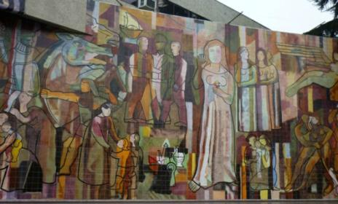

2.- Gregorio de la Fuente
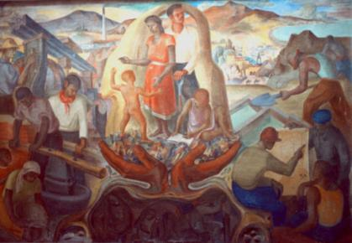

3.- Dasic Fernández
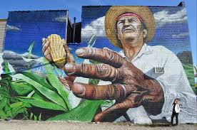

¿Qué te parecen estos muralistas chilenos?

Primero: Escribe en tu cuaderno, en 4 líneas, de cada uno de los tres; relata tus emociones frente a estos murales.
¿qué sientes al observar las imágenes 1 – 2 - 3?
¿Cuáles son tus emociones al observar las reproducciones de estos murales?

Segundo: DESAFÍO, como salga, en una hoja de block de dibujo, margen dos centímetros por lado, intenta dibujar, copiando, el que más te gustó, por favor te pido que pongas, a partes de tu nombre y curso, cuál de los tres fue el que copiaste …y ¿porqu’e

Trcero: Escribe tus sentimientos y emociones en el cuaderno, repito, no más de 4 limas por cada uno de ellos.

Cuarto: debe sacarle una fotografía a sus escritos y dibujo, enviarlos a: jefeutp@laprovidenciarecoleta.cl

Gracias.

